МИНИСТЕРСТВО НАУКИ И ВЫСШЕГО ОБРАЗОВАНИЯ РОССИЙСКОЙ ФЕДЕРАЦИИ

Федеральное государственное бюджетное образовательное учреждение высшего образования

«Казанский национальный исследовательский технический университет

им. А. Н. Туполева – КАИ»

Институт компьютерных технологий и защиты информации

Отделение СПО ИКТЗИ (Колледж информационных технологий)

ЛАБОРАТОРНАЯ РАБОТА №3

по дисциплине

«Информационная безопасность»

Тема: «Реализация доступа пользователей к базе данных»

Работу выполнил

Студент гр.4233

Морозов Г.Е.

Преподаватель

Кожевников К. Д.

Казань 2024

**Цель** – Научиться создавать роли в базе данных и давать им права.

Ход работы

С помощью SQL Server Management Studio подключитесь к используемому экземпляру SQL Server.

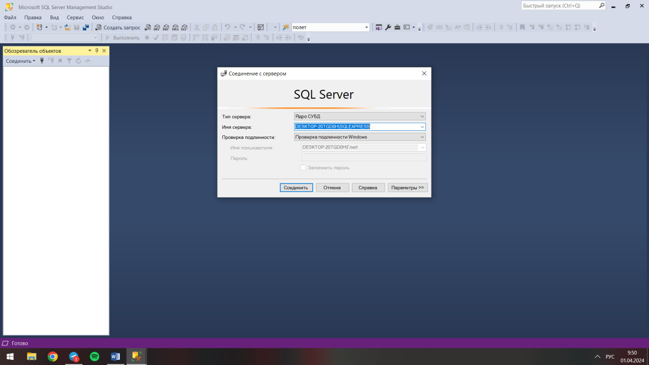

Рисунок 1 – Подключение к серверу SQL

Заходим в свойства.

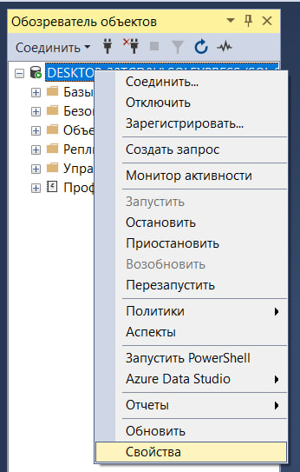

Рисунок 2 - Свойства

Проверяем какие настройки у нас установлены, в графе “Серверная проверка подлинности”. Нужно изменить на проверку подлинности SQL Server и Windows

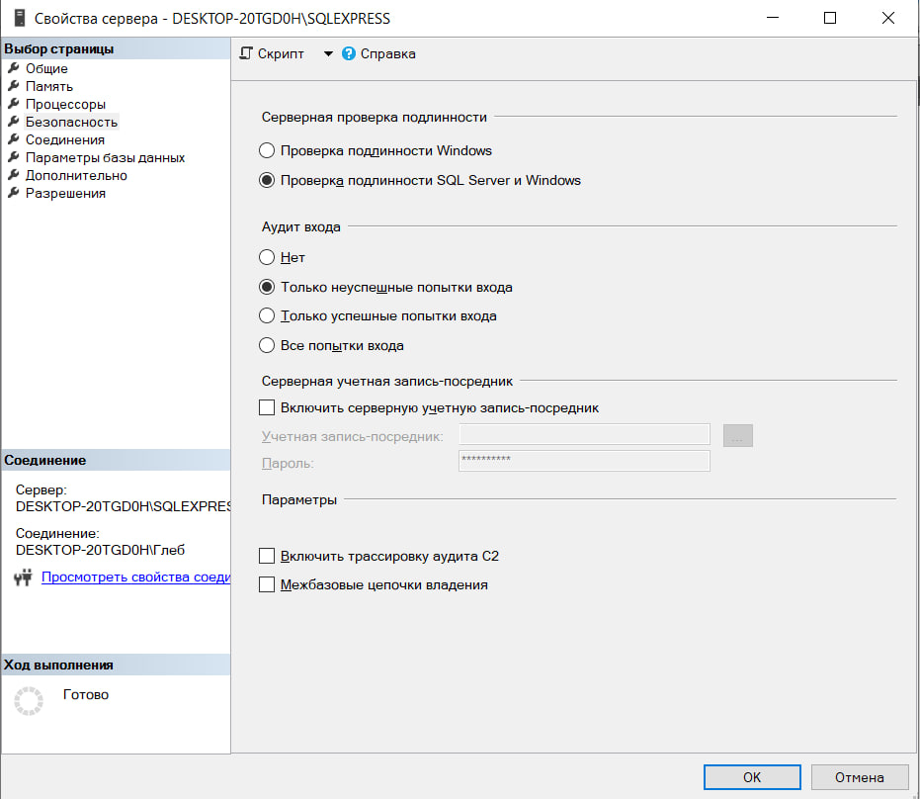

Рисунок 3 – Проверка подлинности

В окне Object Explorer найдите и разверните дерево объектов, чтобы увидеть различные папки и объекты, связанные с вашим сервером SQL.

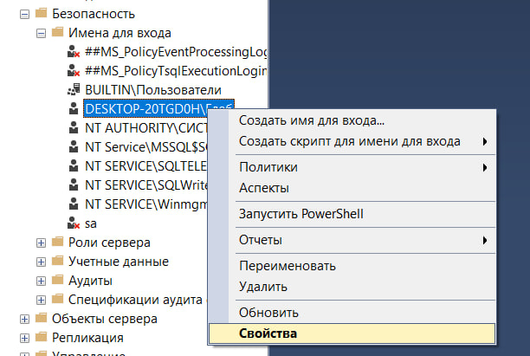

Рисунок 4 - Свойства

В открывшемся окне свойств учетной записи вы сможете увидеть информацию о настройках и разрешениях вашей учетной записи.

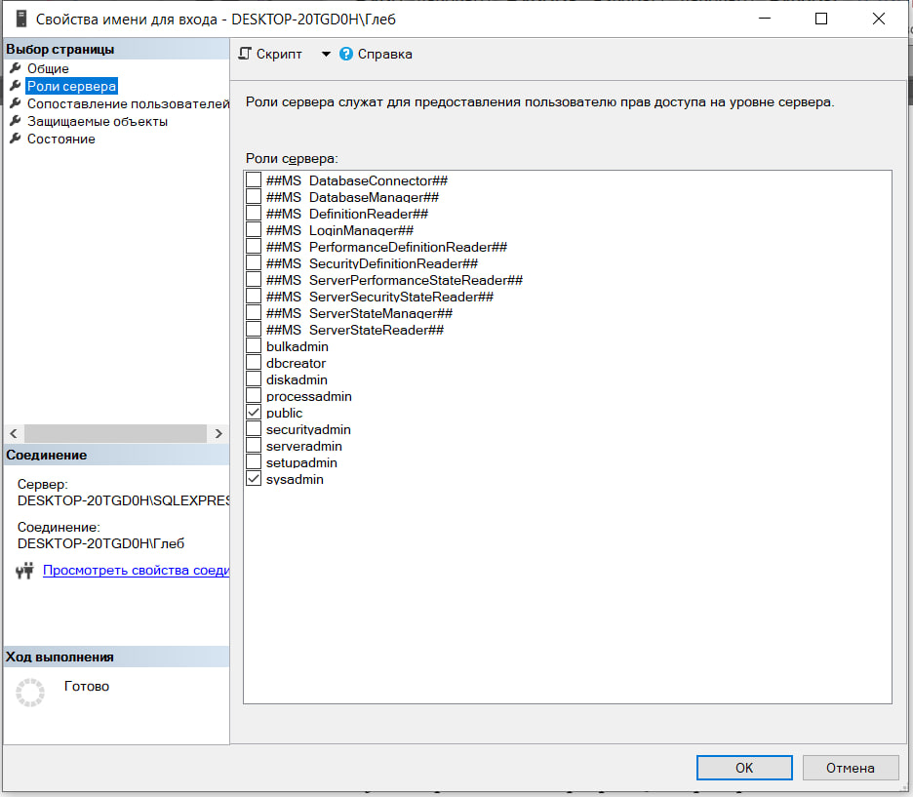

Рисунок 5 – Проверка роли сервера

Заходим в папку «Безопасность», затем в «Пользователи», а после в свойства пользователя, чтобы увидеть список ролей баз данных, к которым ваш пользователь относится.

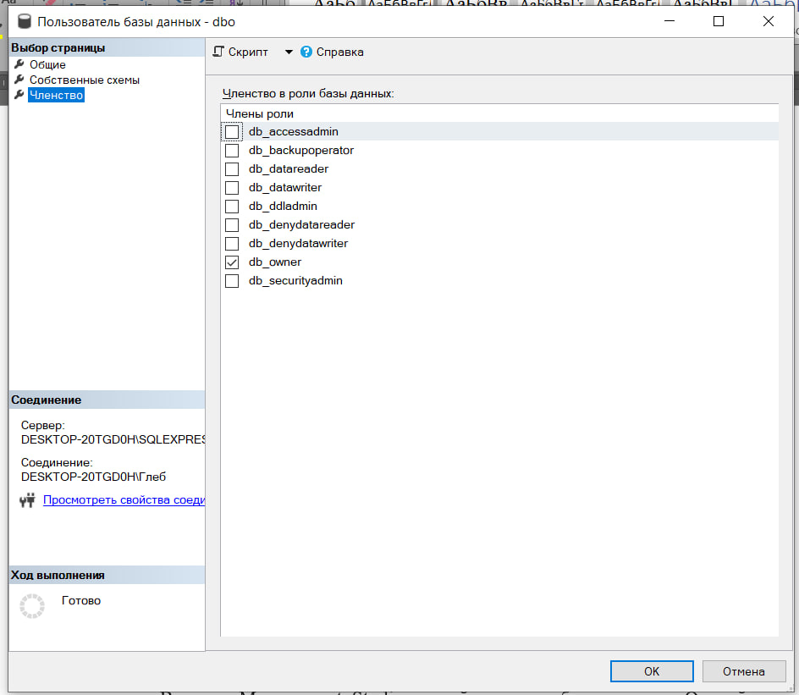

Рисунок 6 - Членство

Создаем базу данных.

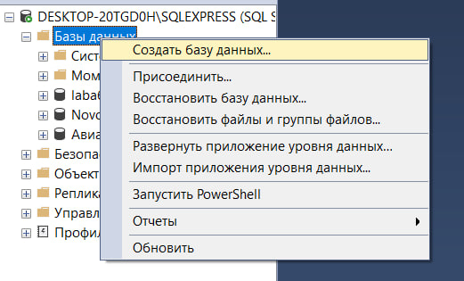

Рисунок 7 – Создание базы данных

Присваиваем имя для базы данных.

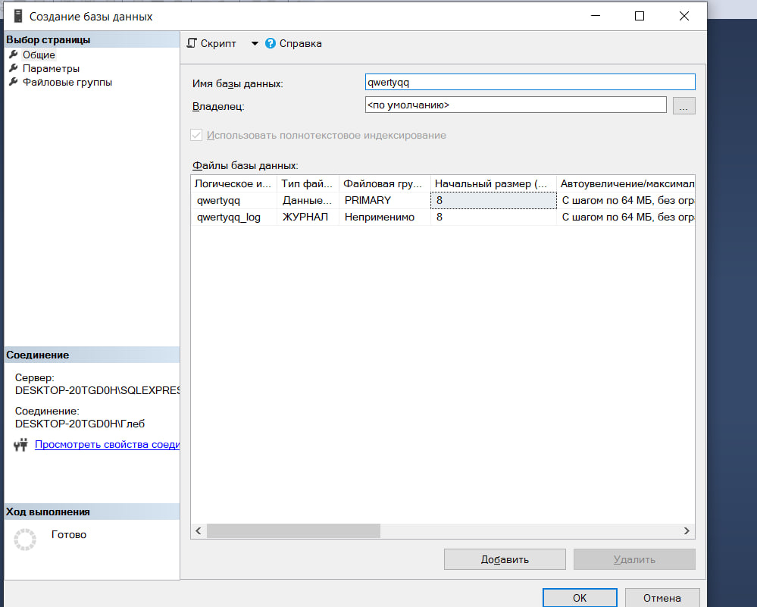

Рисунок 8 – Имя базы данных

Заходим в свойства пользователя в базе данных «qwertyqq»

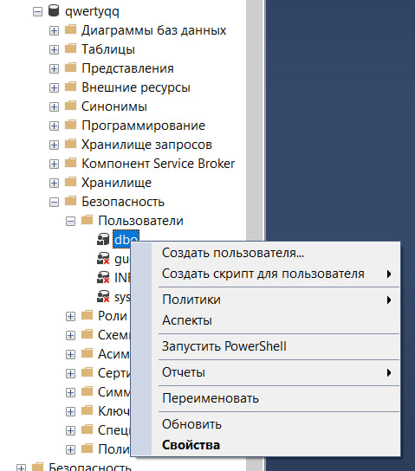

Рисунок 9 – Свойства dbo.

Смотрим членства пользователя в базе данных.

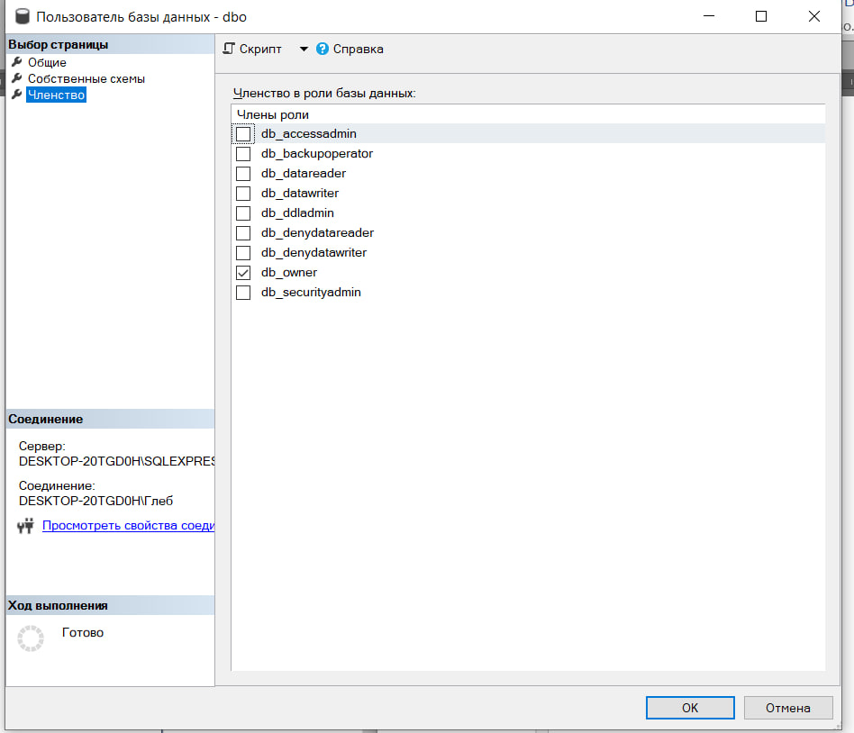

Рисунок 10 - Членство

Создаем таблицы в базе данных.

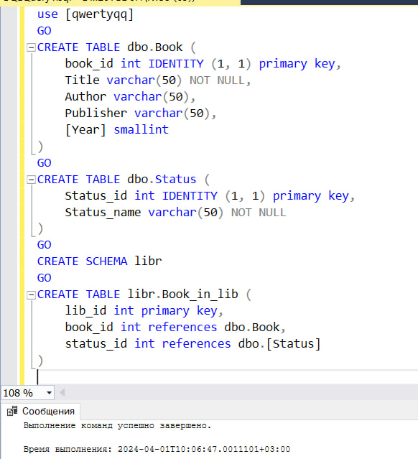

Рисунок 11 – Создание таблиц

Смотрим структуру созданных таблиц, а также связи между ними

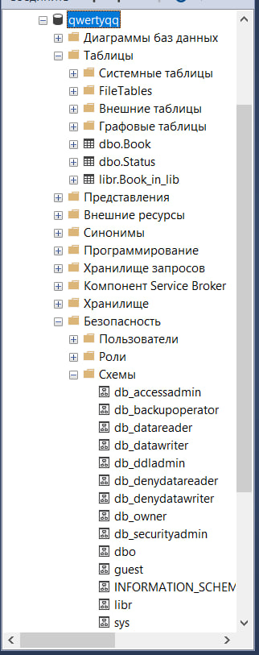

Рисунок 12 – Проверка.

Создаем пользователя «gleb» с паролем «12345678»

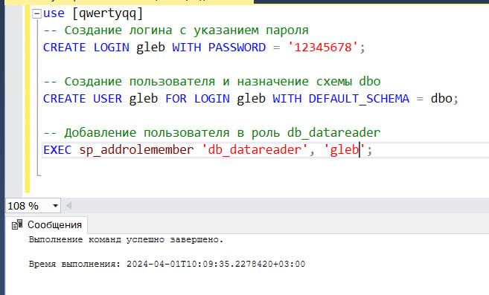

Рисунок 13 - Скрипт

Ошибка при попытке входа в систему

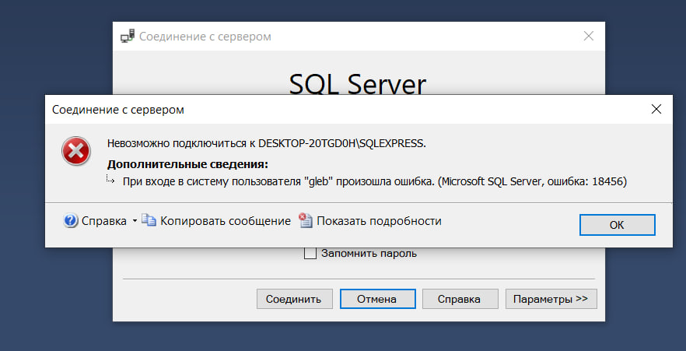

Рисунок 14 – Ошибка при входе

Попробуйте добавить или изменить данные в таблицах

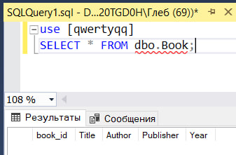

Рисунок 15 – Проверка со стороны пользователя

Создаем новую роль в базе данных.

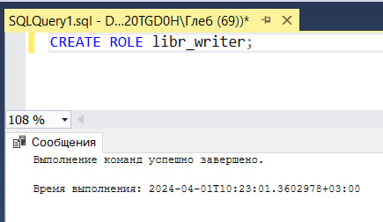

Рисунок 16 – Новая роль

Предоставляем разрешение роли libr_writer на выполнение операций INSERT, UPDATE и DELETE для объектов в схеме "libr"

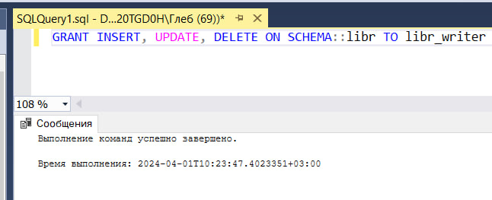

Рисунок 17 – Разрешение роли

Назначаем пользователя «gleb» в роль «libr_writer»

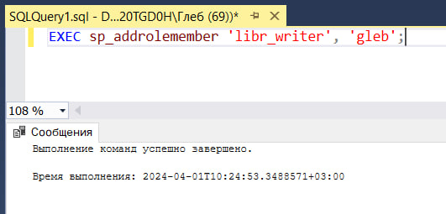

Рисунок 18 – Назначение роли

Предоставляем пользователю «gleb» право на изменение столбца «Title» в таблице «Book»

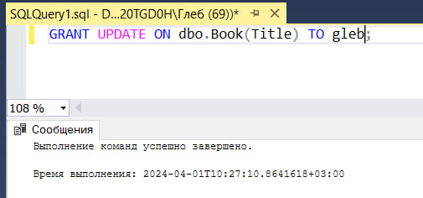

Рисунок 19 – Предоставление права

Обновляем значение в столбце «Title» в таблице «Book»

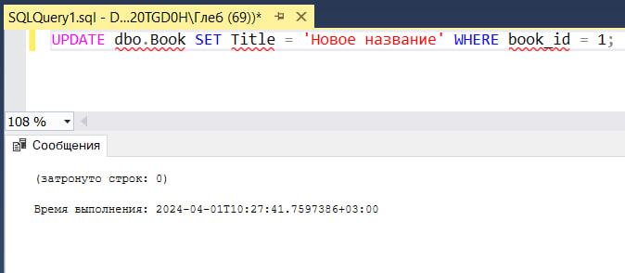

Рисунок 20 – Обновление столбцов

Выводим на экран только те книги, которые были выпущены не ранее 2000 года

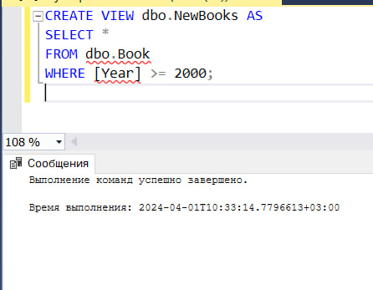

Рисунок 21 – Создание предствления

Предоставляем пользователю «gleb» права на изменение и добавление записей в представление "NewBooks", но только для книг, изданных не ранее 2000 года.

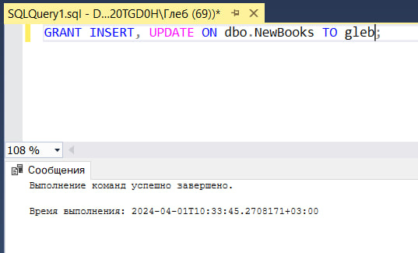

Рисунок 22 – Права на изменение данных

Проверяем, что пользователь «gleb» имеет права на изменение и добавление записей в представление «NewBooks». Для обеих операций выводится значение «1», значит пользователь «gleb» имеет соответствующие права.

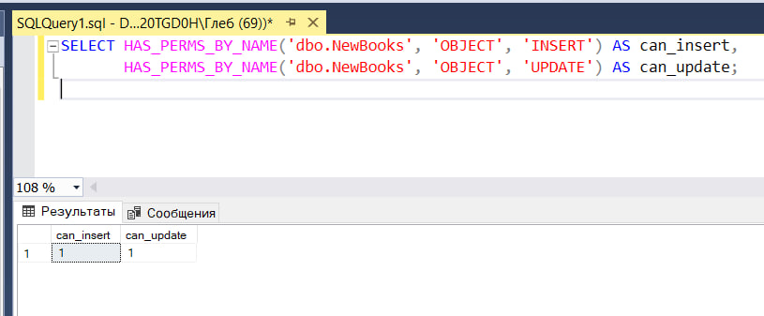

Рисунок 23 – Проверка прав пользователя

**Вывод –** научились создавать роли в базе данных и давать им права.